参 考 答 案 及 评 分 标 准
2006-2007学年第 2 学期 试题名称 ： 通信原理（B卷）
一．单项选择题（10分，每题2分）
1．b 2. d 3. b 4. d 5. b
二．（10分）
1．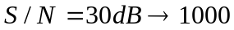 （2分）
（4分）
2．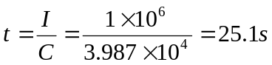 （4分）
三．（10分）
1．编码器输出码组为11010001 （4分）
量化误差：4个量化间隔 （3分）
2．均匀量化11位码为00100011000 （3分）
四．（10分）
信息代码： 1 1 0 0 0 0 0 0 0 0 1 0 0 0 0 1
AMI码： +1 -1 0 0 0 0 0 0 0 0 +1 0 0 0 0 -1 （3分）
HDB₃码： +1 -1 0 0 0 -V +B 0 0 +V -1 0 0 0 -V +1 （4分）
曼彻斯特码：10 10 01 01 01 01 01 01 01 01 10 01 01 01 01 10 （3分）
五．（10分）
(a)
不能消除抽样点上的码间干扰。 （3分）
(b)
能消除抽样点上的码间干扰。 （4分）
(c)
不能消除抽样点上的码间干扰。 （3分）
六．（15分）
1．发送端框图为：
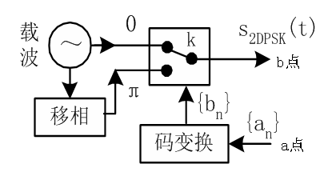 （2分）
各点信号波形为： （2分）
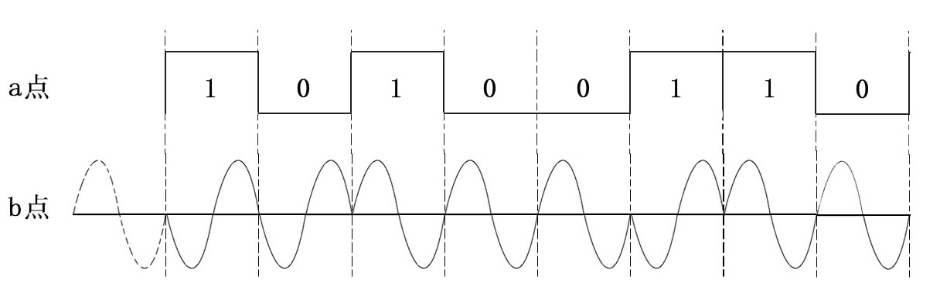
2．
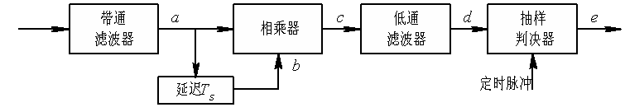 （4分 ）
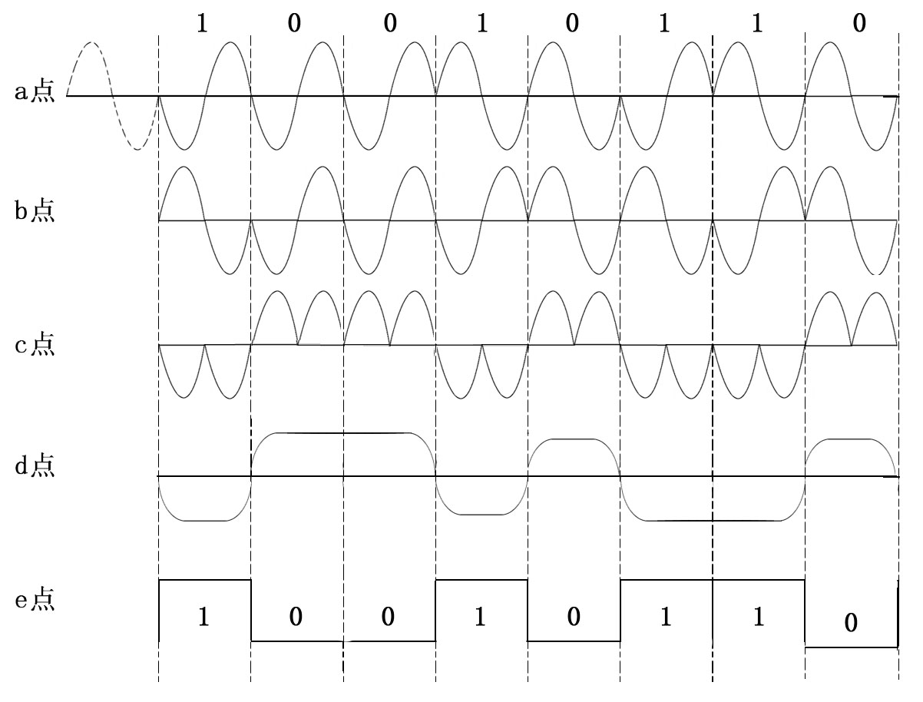
（6分）
七．（15分）
解： 1. 监督矩阵 H=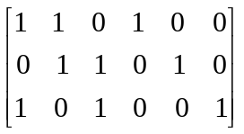 （4分）
生成矩阵G =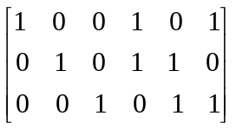 （3分）
2. 码组的所有码字为： （4分）
0000000，001011，010110，011101，100101，101110，110011，111000
3．最小码距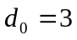 （2分）
用于检错可以检2位错； （1分）
用于纠错可以纠1位错； （1分）

八（20分）
1．最小抽样速率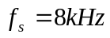 （5分）
2．量化级数为32，编码位数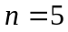 （2分）
（3分）
3．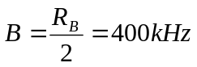 （5分）
4．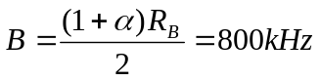 （5分）

